Уполномоченный по защите прав предпринимателей в Челябинской области информирует:
Вебинар для южноуральских предпринимателей о таможенном регулировании

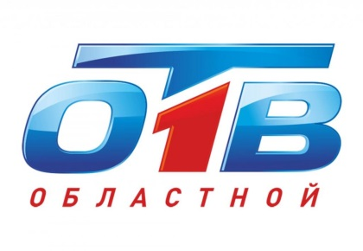
7 сентября 2022 года в 14.00 часов Уполномоченный по защите прав предпринимателей в Челябинской области совместно с Челябинской таможней проведут онлайн вебинар для информирования субъектов предпринимательства (экспортеров/импортеров) по актуальным вопросам таможенного регулирования (параллельный импорт, классификация товаров и др.)

Интересующие вопросы по заявленной теме вебинара Вы можете отправить на электронную почту ombudsman174@mail.ru для включения в программу или писать их в комментариях данной трансляции.

https://1obl.tv/live/press-konferentsii/vebinar-dlya-yuzhnouralskikh-predprinimateley-o-tamozhennom-/

https://ok.ru/group/52467112149171/topic/155328774663603
https://vk.com/wall-23478272_382119

8(351)737-04-00
Отдел по обеспечению деятельности
Уполномоченного по защите прав
предпринимателей в Челябинской области

https://vk.com/ombudsmanbiz74
https://t.me/ombudsmanbiz74
http://ombudsman174.eps74.ru/

